Funkční vzorek zařízení na dezinfekci knih v parách složek esenciálních olejů
Jiří Neuvirt, Andrea Volejníková

Páry většiny složek esenciálních olejů (EO) jsou těžší než vzduch a na vzduchu podléhají oxidaci za vzniku méně těkavých sloučenin. Proto je nutné, aby v prostoru jejich aplikace atmosféra intenzivně cirkulovala, bylo možné v ní snížit případně zcela vyloučit obsah kyslíku a aby v tomto prostoru bylo možné udržovat potřebnou relativní vlhkost a teplotu. K tomu účelu byla v Národní knihovně v rámci výzkumného projektu NAKI DF11P01OVV028 „Ochrana knižního fondu a dokumentů aplikací esenciálních olejů“ adaptována vakuová komora.
Skladba víceúčelové vakuové komory (VVK) je schematicky znázorněna na obr. 1. Byla postavena v Národní knihovně po povodních v roce 2002 na sušení vzácných dokumentů a knih. Umožňovala tři způsoby sušení – vakuové, v řízené atmosféře a lyofilizaci. Její součástí je systém klimatizační jednotky, který v komoře zajišťuje vytvoření a udržování atmosféry s požadovanými parametry teploty a relativní vlhkosti a je na obrázku vyznačen modrou barvou. Vzhledem k tomu, že tento systém nebyl při konstrukci komory koncipován jako hermeticky těsný, neboť se jeho použití předpokládalo pouze při sušení v řízené atmosféře za normálního tlaku, je z výše uvedených důvodů pro aplikaci esenciálních olejů nezbytné klimatizační systém přestavět na hermeticky uzavřený vzhledem k vnějšímu prostředí.
Modře vyznačená část na obr. 1 je demontována a nahrazena novým systémem, který je detailně popsán níže (Příloha - 1). Hlavní změna spočívá v náhradě klasického vzducho-technického (plechového) potrubí nerezovým svařovaným potrubím a přírubovými spoji. Vyhřívací a zvlhčovací jednotky jsou uzavřeny v tlakové skříni. Dále je na klimatizační okruh komory napojen generátor par složek esenciálních olejů (obr. 2). Knihy jsou ukládány do kontejnerů a jsou vzájemně odděleny dvojicí nerezových děrovaných plechů, které vytváří mezi knihami mezeru pro volnou cirkulaci vnitřní atmosféry (obr. 3). Kontejnery jsou umístěny v komoře stejným způsobem jako při sušení. Na obr. 4 je pohled do nitra komory s jedním vloženým kontejnerem. V komoře muže při dezinfekci být 11 až 16 kontejnerů v závislosti na velikosti knih. Jeden kontejner je vyhrazen na umístění generátoru par složek EO (obr. 2).
Po naplnění komory knihami určenými k dezinfekci lze v případě potřeby komoru včetně klimatizačního okruhu vyvakuovat a napustit dusíkem. Po nastavení teploty a vlhkosti se spustí interní cirkulace atmosféry, která jednou větví prochází generátorem par používaných složek EO, které nasycují vnitřní atmosféru komory.

chl. kompresor
vymrazovač
vývěva
Dusík
Odtah
Vstup EO
Obrázek 1: Schematické uspořádání komory

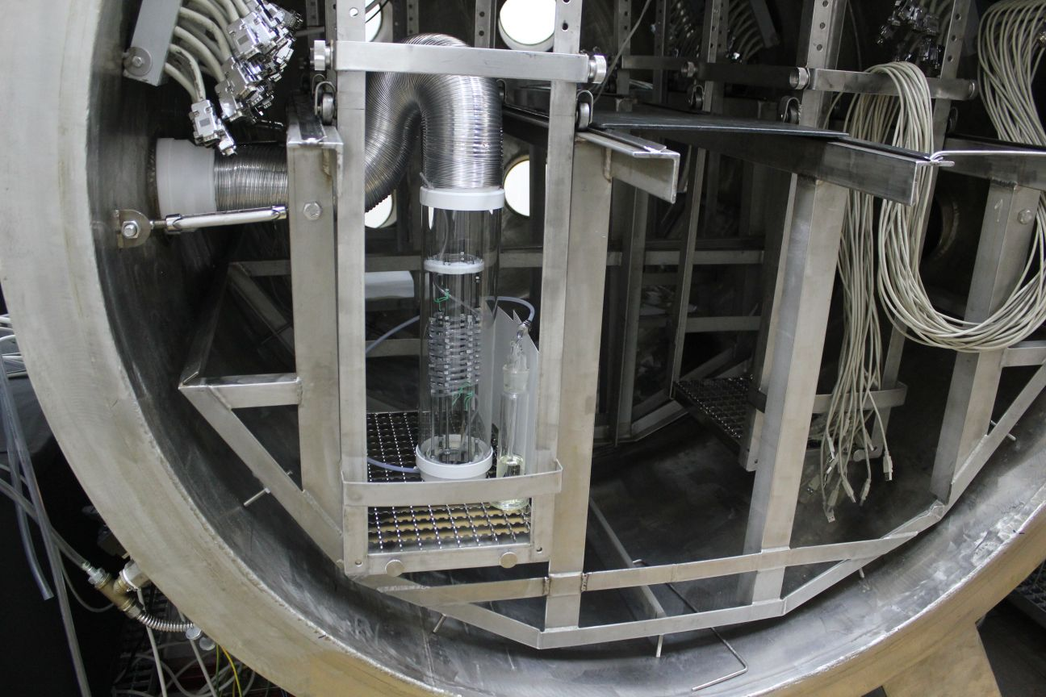
Obr. 2: Generátor par složek EO připojený na klimatizační okruh ve vakuové komoře

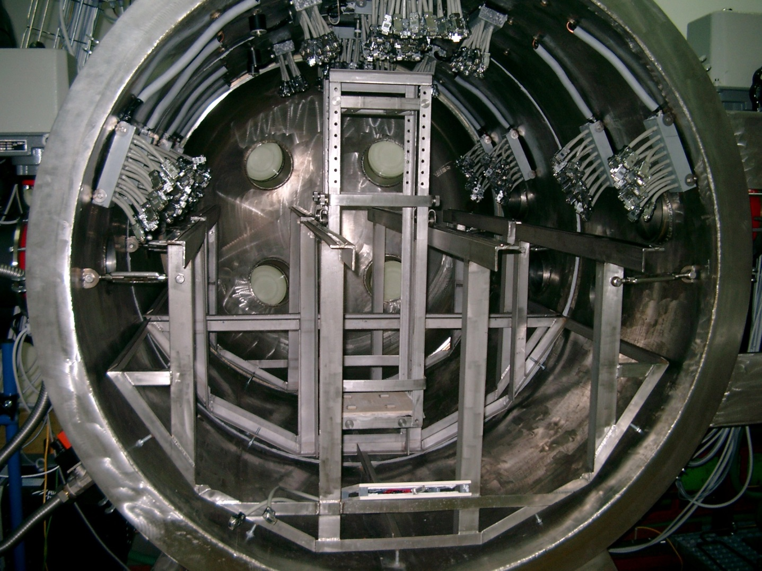
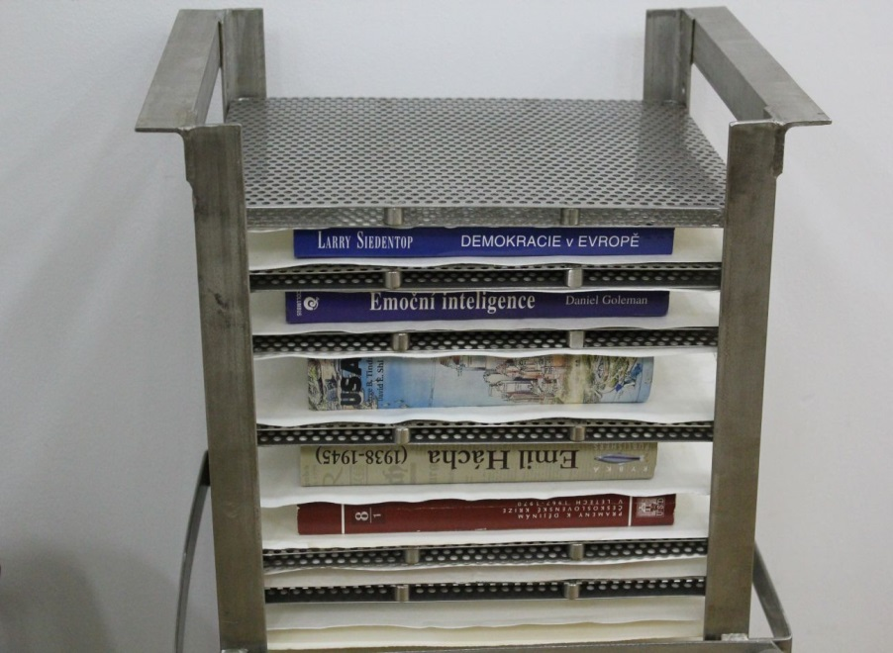
Obr. 4: Pohled do komory s vloženým jedním kontejnerem bez knih
Obr. 3: Uspořádání knih a separačních desek v kontejneru při dezinfekci

PŘÍLOHA - 1
Obrazová dokumentace demontáže
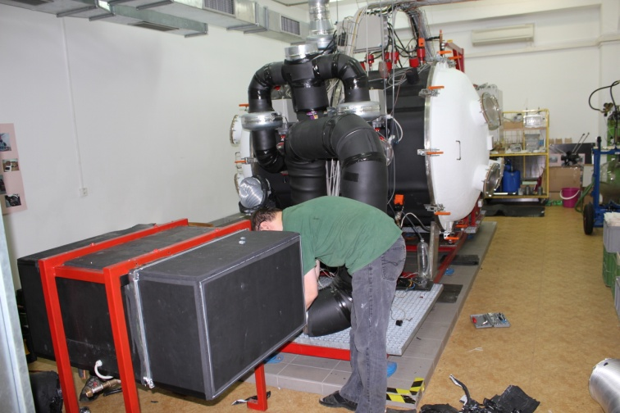
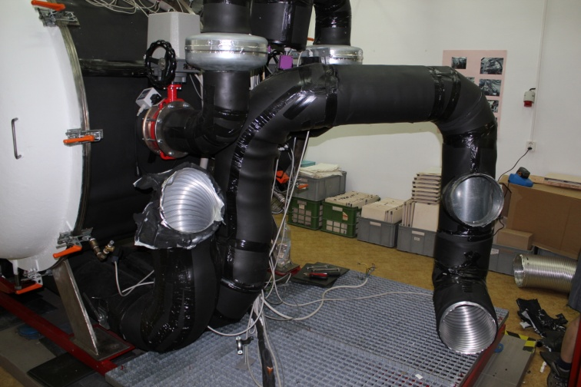
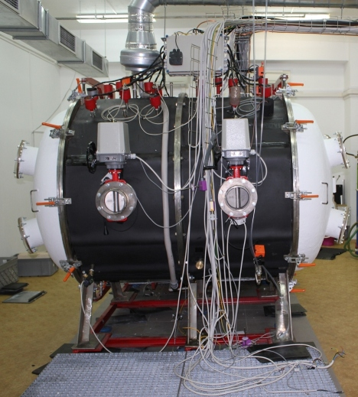
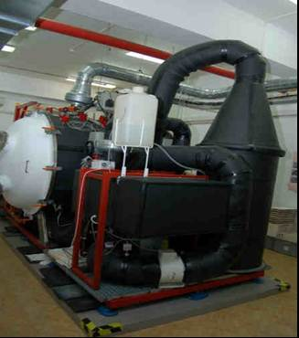
Na obr. 2a je původní sestava komory a klimatizace. Na obr. 3a až 3c je vidět postupná demontáž klimatizace. Pohled na komoru ze strany demontované klimatizační jednotky je na obr. 2b, kde jsou patrné vstupní klapky klimatizace s připojovacími přírubami.
Obrázek 3a - 3c: Postupná demontáž klimatizace
Obrázek 2b: Komora po odstranění klimatizace
Obrázek 2a: Komora s původní klimatizací

Popis řešení

Hermeticky uzavřený klimatizační systém je řešen jako tlakově těsný, tak aby umožňoval kompletní
vyčerpání vzduchu a jeho nahrazení dusíkem, případně jiným plynem. Systém bude provozován ve vakuu pouze po dobu nezbytnou k výměně vnitřní atmosféry.
Návrh systému vycházel z původního řešení systému, který nebyl hermeticky těsný. Z důvodu zmenšení celkového objemu systému byl vypuštěn tangenciální směšovač a místo něj byla pro směšování do systému vložena rozvodná skříň klimatizace, která současně tvoří hermetický plášť topení a ventilátorů klimatizace.
Protože se zmenšením celkových rozměrů klimatizačního okruhu snížila také tlaková ztráta, byl ze systému vyřazen jeden z původních ventilátorů. Ze stávajícího klimatizačního systému budou použity ventilátory, topná tělesa a teplotní a vlhkostní čidla. Ostatní části původního řešení byly překonstruovány s ohledem na tlakovou těsnost a budou nahrazeny novými díly.
Sestava byla navržena jako stavebnice potrubních dílů spojených standardními přírubovými spoji. Některé potrubní díly jsou katalogové, většina dílů je však vyráběna na zakázku. Všechny díly klimatizace jsou vyrobeny z nerezu (materiál 17 240). Těsnění přírub je zhotoveno z měkké pryže a bylo navrženo s ohledem na vakuovou těsnost a na požadovaný tlakový, teplotní a vlhkostní rozsah klimatizačního systému. Celý klimatizační systém je tepelně izolován plastovými izolačními pásy Armaflex, stejně jako původní řešení.

Návrh dimenzování a kontrolní výpočty

1. Návrh rozměrů
Při návrhu rozměrů bylo vycházeno z původního klimatizačního systému. Zůstaly tak zachovány připojovací rozměry a je možné použití některých stávajících dílů.
Připojovací rozměry klapek DN150
Potrubí klimatizace DN250. Délky potrubních dílů vycházejí z vnějších rozměrů komory.

2. Příruby
Všechny přírubové spoje potrubních dílů jsou zhotoveny pomocí standardních normalizovaných dílů podle normy DIN 2642. Spoje vyhovují tlaku 10 bar.
Přírubové spoje pro obdélníková víka skříní jsou řešené speciální konstrukcí. Tvarové těsnění je sevřené mezi zabroušenými lemy skříní a stažené šrouby přes tuhé příložky.

3. Návrh tloušťky stěny potrubí
Podle zjednodušené teorie stability tenkostěnných trub a Misesova vzorce vyplývá z tabulek kritického
přetlaku, že uvažované potrubí DN250 délky 1000mm vyhoví podmínkám pevnostní stability ve vakuu již při tloušťce stěny 1mm. Všechny použité potrubní díly mají stěny tlusté minimálně 2mm a jsou vždy kratší než 1000mm, pevnostním podmínkám stability tedy bezpečně vyhovují.

4. Návrh rovinných stěn skříní
Z technologických důvodů jsou některé díly klimatizačního systému navrženy jako konstrukce svařované z ohýbaných plechů zpevněné navařenými výztuhami. Tloušťka pechu byla zvolena 2 mm.
Z hlediska pevnosti samotných vyztužených plechů i svarů na hranách plechů tato tloušťka vyhovuje se značnou rezervou. Nejkritičtějšími místy rovinných stěn s největším namáháním jsou nezpevněné plochy mezi navařenými výztuhami. Rozmístění a velikost těchto nezpevněných ploch je rozhodující pro celkovou pevnost konstrukce.
Pomocí výpočetního programu MITCalc bylo ověřeno, že pro zvolenou tloušťku plechu 2 mm zatíženou
přetlakem 1 bar (proti vakuu) z hlediska pevnosti a deformací bezpečně vyhovuje deska maximálních
rozměrů 200 x 200 mm. Výztuhy rovinných stěn byly konstruovány tak, aby všechny nevyztužené plochy byly menší než tento rozměr.

2 – výkres č.0014-1529/A

Přestavba stávajícího klimatizačního systému na systém hermeticky uzavřený

3 – výkres č.0014-1527/A

Montážní sestava hermetické klimatizace

4 – výkres č.0014-1513/A

Rozvodná skříň klimatizace

5 – výkres č.0014-1501/A

Skříň ventilátoru klimatizace

Dokumentace montáže hermeticky uzavřeného klimatizačního okruhu
Obrazová
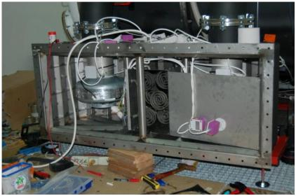
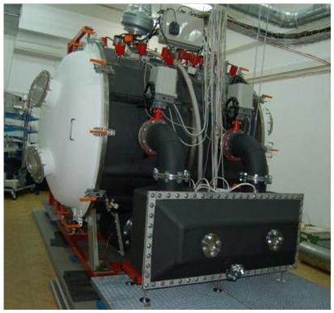
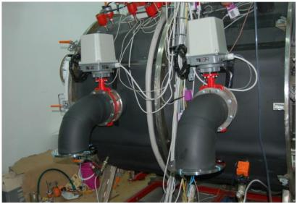
Obr. 9: Zapojení měřicích čidel
Obr. 8: Montáž ventilátorů
Obr. 4: Komora po odstranění klimatizace
Obr. 5: Po přestavbě na hermeticky uzavřený systém
Obr. 6: Montáž potrubních dílů
Obr 7: Montáž klapek
Obr 10 a, b: 3D zobrazení systému nové klimatizace
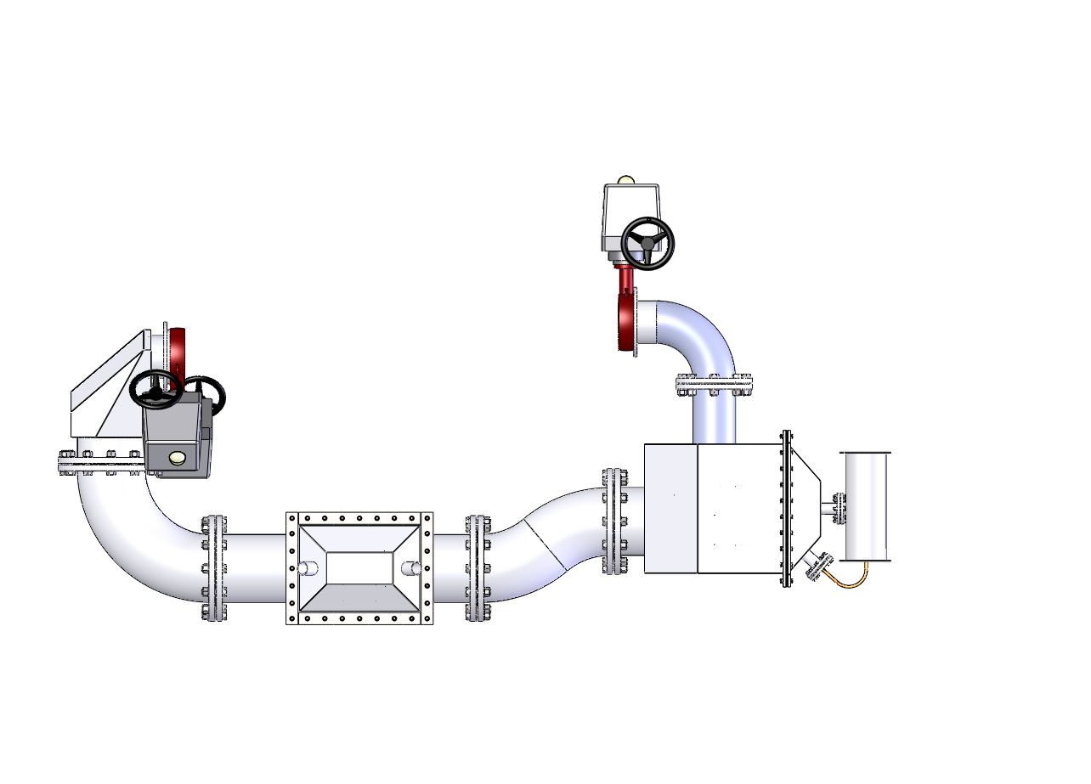
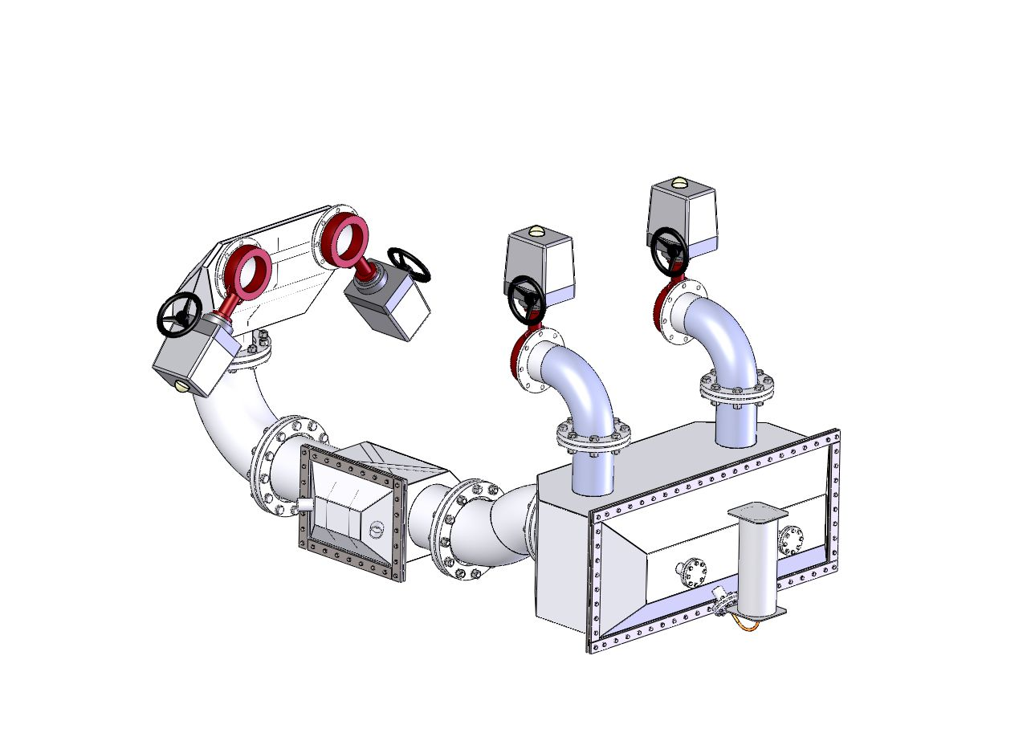
Obr. 11 a, b: 3D zobrazení komory s novou klimatizací
